# 字节对齐

## 常用操作

### 宏ngx_align(d, a)

#define ngx_align(d, a) (((d) + (a - 1)) & ~(a - 1))

作用是将d的值以a为单位，向上对齐到a的倍数。即将d以a字节为基准向上对齐。

举个例子说明，假设a=4，d=11。计算之后的结果是12，就是向上对齐到了a的整数倍。

# 内存池ngx_pool_s

## 结构体成员

struct ngx_pool_s {

ngx_pool_data_t d;

size_t max;

ngx_pool_t *current;

ngx_chain_t *chain;

ngx_pool_large_t *large;

ngx_pool_cleanup_t *cleanup;

ngx_log_t *log;

};

ngx_pool_s结构可以看成为内存池的标识，用来管理一块或者多块内存。

**d**：说明如下

typedef struct {

u_char *last;

u_char *end;

ngx_pool_t *next;

ngx_unit_t failed;

} ngx_pool_data_t;

last：内存空间的起始地址。

end：内存空间的结束地址。

next：指向下一块内存。在ngx_palloc_block中赋值。

failed：从当前内存空间分配内存失败的次数。

**max**：能够从d成员所管理的内存空间分配的内存大小最大值。如果实际需要分配的内存大小大于max，会被认为是大内存，大内存则由large成员管理。

**current**：ngx_pool_t当前所指向的内存空间。该字段在当前内存空间分配内存失败的时候发生变化。

**chain**：

**large**：用于大内存的管理。

**cleanup**：指向的数据结构是用来管理一种能由使用者自定义释放函数的内存。

**log**：

## 常用操作

### 创建内存池ngx_create_pool

入参size：内存池的大小。

根据size的大小申请一块内存p。这块内存包括了ngx_pool_t结构。因此实际可以用于分配的内存空间大小为size – sizeof(ngx_pool_t)。

max成员的值最大不能超过ngx_pageszie – 1，如果size小于ngx_pagesize – 1，则max = size。ngx_pagesize在x86的机器上是4096。

current指向上面申请的内存p。

### 销毁内存池ngx_destory_pool

先根据用户自定义的函数处理cleanup内存池中的内存。cleanup内存本身是不需要在自定义函数中删除的。因为这块内存要么是从小内存分配的要么是从大内存分配的。接下来就是逐个删除大内存链表和小内存链表中的内存。

### 分配内存ngx_palloc

入参pool：指定从哪个内存池中分配内存。

入参size：需要分配的内存大小。

size <= pool->max，**小内存分配ngx_palloc_small**：

1. 先判断current所指向的内存空间中的剩余空间是否满足所需分配的内存大小。
2. 满足，p->d.last经过字节对齐处理之后所指向的内存地址就是待分配内存的起始地址。返回给上层。
3. 不满足，则查找下一块内存的剩余空间是否满足要求。

什么时候会有下一块内存空间？

ngx_pool_t创建之初只管理了一个内存空间，当这个内存空间剩余大小不能满足分配内存的需要时，会调用**ngx_palloc_block**创建一块新的相同大小的内存空间new。新创建的内存new挂在current的next指针。

current什么是否发生变化？

如果current节点next已经挂载了超过4个ngx_pool_t节点，说明这些节点都无法满足内存申请的需求。此时就会将current指针指向本次新申请的new。

**大内存分配ngx_palloc_large**：

1. 根据需要分配的内存大小，直接从系统中申请一块内存。
2. 从小内存池中申请一个ngx_pool_large_t结构，用来管理大内存。
3. 大内存的链表里如果有超过3个大内存空间，那么新申请的大内存就加入到链表头部。

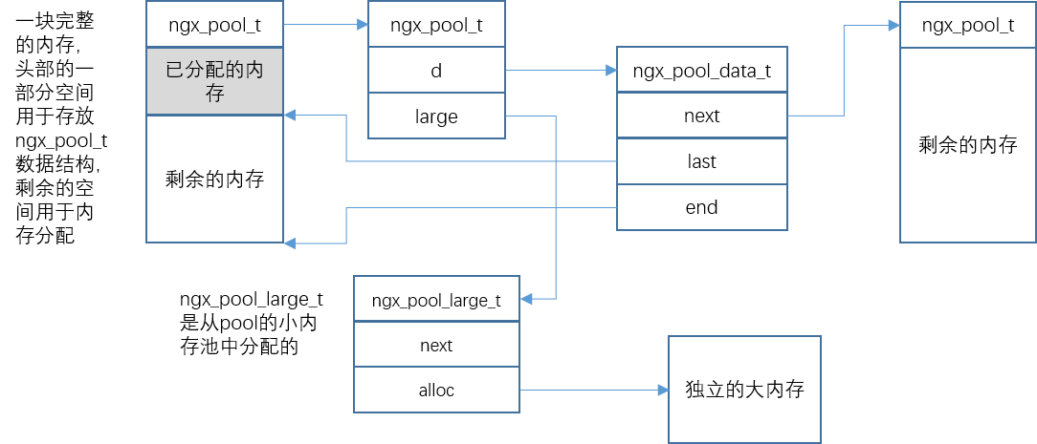

### 分配自定义释放操作的内存ngx_pool_cleanup_add

从入参指定的内存池分配一块ngx_pool_cleanup_t用来管理

struct ngx_pool_cleanup_s {

ngx_pool_cleanup_pt handler;

void *data;

ngx_pool_cleanup_t *next;

};

**handler**：指向由使用者设定的释放函数的函数指针。

**data**：指向入参指定大小的内存空间，这块内存可能是从小内存分配的也可能是从大内存分配的。

**next**：cleanup内存可以组成一个链表。

每次新申请的cleanup内存是加入在指定内存池cleanup链表头部。

### 释放分配的内存ngx_pfree

该函数仅用来释放大内存。入参p为需要释放的内存，入参pool为申请内存时使用的内存池。函数实现很简单，遍历大内存的链表，找到对应的内存块删除即可。

这里有个值得注意的点是，仅仅是删除了从系统中申请的大内存，却没有删除用于管理大块内存的ngx_pool_large_t结构，这个结构下次申请大内存时可以复用。

# 哈希表ngx_hash_t

nginx的哈希表不支持动态增加或者删除元素。哈希表中的所有成员都是在创建哈希表的时候就加入哈希表中的。也正是因为这个特点，nginx的哈希表在设计上尽量使用连续的内存空间存储哈希表的成员，从而减少了内存碎片的几率。

## 结构体成员

typedef struct {

ngx_hash_elt_t **buckets;

ngx_uint_t size;

} ngx_hash_t;

**bucket**：哈希表中桶的数组。在ngx_hash_init中赋值，指向一块连续的内存，包含N个ngx_hash_elt_t结构。其中N等于下面size的值。

**size**：哈希表中桶的数量。数量是在ngx_hash_init中计算得到的。

typedef struct {

void *value;

u_short len;

u_char name[1];

} ngx_hash_elt_t;

**value**：kv键值对中的value。

**len**：key的长度。

**name**：kv键值对中的key，变长数组

typedef struct {

ngx_hash_t *hash;

ngx_hash_key_pt key;

ngx_uint_t max_size;

ngx_uint_t bucket_size;

char *name;

ngx_pool_t *pool;

ngx_pool_t *temp_pool;

} ngx_hash_init_t;

**hash**：指向哈希表数据结构的指针，在初始化哈希表的时候动态分配。

**key**：

**max_size**：哈希桶的最大数量。调用初始化哈希表函数之前就需要设定好。

**bucket_size**：每个哈希表桶的大小，桶就是用来存放键值对。

**name**：哈希结构的名字，用于日志输出。

**pool**：哈希表申请内存所使用的内存池，在调用初始化哈希表函数之前就要设定好。

**temp_pool**：

typedef struct {

ngx_str_t key;

ngx_uint_t key_hash;

void *value;

} ngx_hash_key_t;

**key**：kv键值对的key。

**key_hash**：key对应的哈希值。

**value**：kv键值对的value。

## 常用操作

### 宏NGX_HASH_ELT_SIZE

作用是用来计算ngx_hash_elt_t结构大小，也就是计算一个键值对的大小。

#define NGX_HASH_ELT_SIZE(name)

(sizeof(void*) + ngx_align((name)->key.len + 2, sizeof(void *)))

第一个sizeof(void *)对应的就是ngx_hash_elt_t结构中的value成员的大小。

+2则是对应ngx_hash_elt_t中len成员的大小。

name->key.len则是key的长度。ngx_hash_elt_t结构中的name[1]成员实际上是一个动态数组。用来保存key。

ngx_align在这里的作用则是将name和len成员的长度以4字节（32位系统是4字节，如果是64位就是8字节）对齐，实际上就是为了保证和value成员进行字节对齐。

也正是因为name[1]是动态数组，所以不能直接通过sizeof(ngx_hash_elt_t)来计算该结构的大小。

### 哈希表初始化ngx_hash_init

入参hinit：需要被初始化的ngx_hash_init_t结构。

入参names：存放了所有要加入哈希表的键值对

入参nelts：要加入哈希表的键值对数量。

出参：NGX_OK表示成功，NGX_ERROR表示失败。

在调用ngx_hash_init之前，ngx_hash_init_t中的max_size是一定要设置的。

整个函数的实现可以总结为

1. 判断哈希桶的大小是否能够存放任意一个需要保存的键值对。
2. 找到能够保存所有键值对的哈希桶数量。
3. 计算每个哈希桶所需要的内存大小以及所有哈希桶所需的内存大小。
4. 分配哈希桶内存。
5. 将所有键值对存入哈希表中对应的哈希桶，并为每个保存了键值对的哈希桶加上一个值为NULL的成员，表示结束。

函数细节可以参考代码注释。

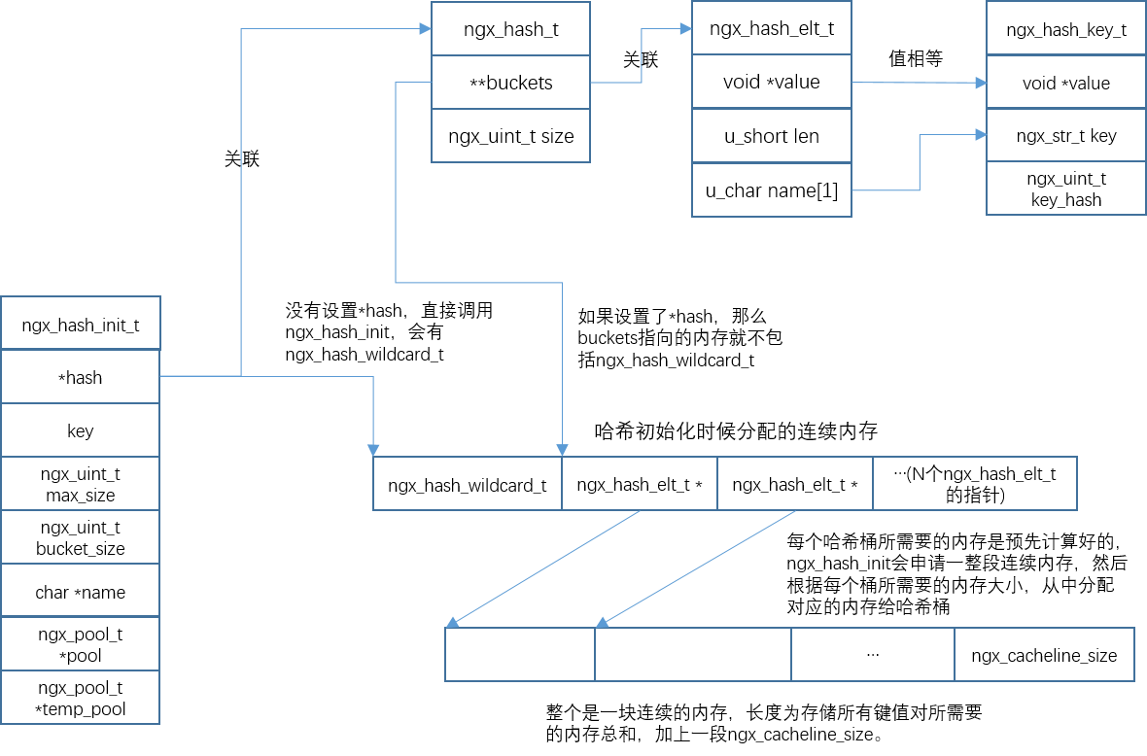

### 哈希表查找ngx_hash_find

入参hash：待查找的哈希表。

入参key：用于查找value的哈希值。

入参name：用于查找value的key值。

入参len：name的长度，name是一个变长数组。

出参：void类型指针，指向了value对应的内存。

用哈希值key对哈希桶总数取模，找到对应的哈希桶。哈希桶中可能存放了多个键值对。这时候就要遍历哈希桶通过name进行匹配找到对应的value。

### 计算哈希值ngx_hash_key

入参data：数组，就是键值对中的key。

入参len：data数组的长度。

出参：键值对对应的哈希值。

从data下标0开始，将data中的每个成员转换成整数之后 * 31 + 下一个成员。循环这个过程。